Política: Opressão ou Serviço?

“Nunca alguém tão grande se fez tão pequeno para tornar grandes os pequenos”.

[Augusto Cury](http://pensador.uol.com.br/autor/augusto_cury/), falando de Jesus Cristo

O objetivo da presente reflexão é analisar a trajetória da história política em todo o mundo, quais as suas conseqüências para a humanidade tendo em vista a predominância da concepção equivocada do termo pela grande maioria, tendo em vista interesses individuais. Outrossim, queremos salientar nossa concepção do que seja política, embasadas que somos no Caminho, Verdade e Vida, o Mestre dos Mestres, Jesus.

A política é fundamental na vida de todos. Conforme temos visto desde o ano passado em nosso curso de Pedagogia, todo e qualquer ser humano é um animal político: a todo o momento estamos diante de situações que nos “obriga” a uma tomada de decisão por este ou aquele caminho. Então, porque o desinteresse da grande maioria pelas questões políticas? Porque vivemos em uma sociedade que “confunde” política com politicagem, ou seja, teoricamente governam a serviço do povo, enquanto seus frutos provam o contrário: o benefício de si mesmo e de seus protegidos; a gana pelo poder como forma de ter status e dinheiro, a questão da vaidade humana somada a ganância do capital.

A escrita é considerada um divisor de águas na história da humanidade, tanto que , antes dela, havia o que parte dos pesquisadores chama de “pré**-**história**”.** Na Pré-História, os bens de produção eram de uso e propriedade coletivas. Pressupomos, assim, que, dada a ausência da escrita, não haviam registros da evolução humana, com todas as suas conquistas e problemas, vitórias e derrotas, superações e fracassos, direitos e deveres, etc. Ora, desta forma, o homem das cavernas existia apenas com instinto de sobrevivência, sem um planejamento politicamente organizado para a tomada de decisões. Vejamos a expressão de instinto de sobrevivência no desenho humorístico abaixo:

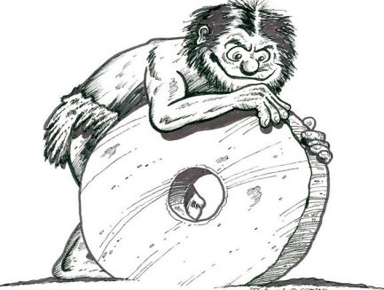

Com sua evolução, o homem inventa a escrita e inicia o registro dos acontecimentos históricos. Tem início a História da Humanidade, por volta de 4 mil a.C., inventada pelos sumérios, primeiro povo da Civilização Mesopotâmica. Na Pré-História o homem tentava se comunicar por meio de desenhos pintados nas paredes das cavernas. Na Idade Antiga, que abre o período da história da humanidade, os sumérios criaram a “escrita cuneiforme”, feita com a ajuda de uma cunha. As palavras eram feitas em tabletes de barro mole que secavam ao sol.

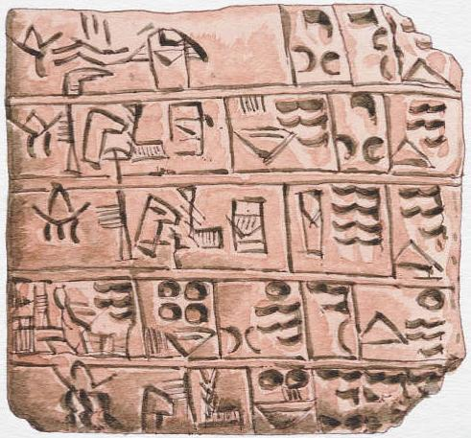

Povos variados adaptaram, ao longo da história, a escrita cuneiforme as suas próprias línguas, até que os fenícios, desta evolução, inventaram o alfabeto, representando as consoantes:

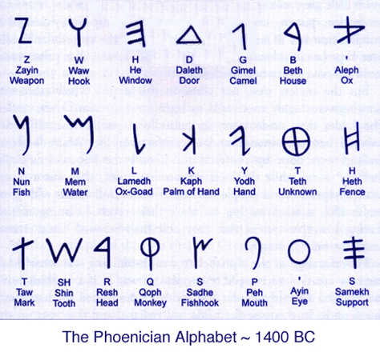

Algum tempo depois os gregos incrementaram a este alfabeto as vogais, e hoje esta junção é utilizada pelas civilizações ocidentais:

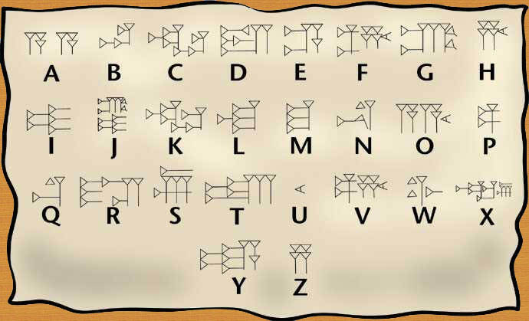

Desta forma os homens, de todos os períodos históricos e civilizações, foram registrando suas bagagens culturais, organizando-se de maneira social (inseridos em grupos) e política (adotando procedimentos por meio de decisões, ao menos teoricamente justas...), norteados que foram e são por tudo o que consideram como valores. Abaixo, apresentamos duas imagens onde buscamos traduzir, respectivamente política X politicagem, na escolha pessoal que cada homem livremente escolhe (bem x mal):

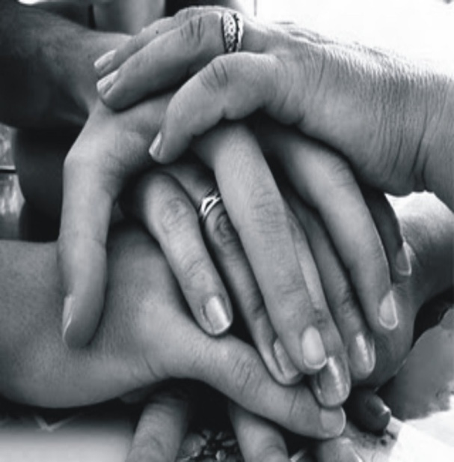 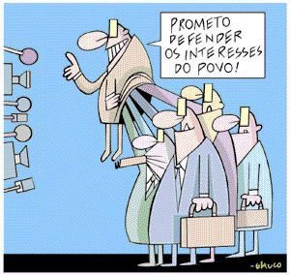

Política = serviço ao povo Politicagem = povo oprimido pela vaidade

e ganância do homem

Desde sempre, diante dos estudos sobre a trajetória humana ao longo dos séculos, o ser humano ora escolhe servir, ora oprimir. Mas será que realmente acontecem mais injustiças do que o contrário? Com relação aos poderes públicos é fato comprovado que, predominantemente, nossos representantes exercem seus cargos com politicagem. Porém, uma minoria séria pode e faz a diferença diante das bancadas governamentais... Políticos sérios, comprometidos com a defesa da vida, do bem viver e conviver. Uma minoria de deputados federais venceu diante de uma maioria a favor da legalização do aborto no Brasil.

Como podemos ter autoridade no falar e no agir, no diálogo com filhos e alunos em atitudes violentas (destrutivas) uns para com os outros, se somos a favor do aborto? Alguns justificam tal aprovação alegando que a mulher tem direito de fazer com o seu corpo o que bem entender. Mas não seria a criança, apesar de seu vínculo biológico e afetivo, uma pessoa distinta e única? Assim sendo, e ainda mais sem chances de defesa, não teria ela o direito de nascer? O que é ser um cidadão? Não é, entre outras características, um ser que goza de direitos? Não seria bem melhor cuidar destas mães com medidas preventivas para se evitar a opção pelo aborto? Foi comprovado através de pesquisas o grande problema psicológico enfrentado pelas mães que praticam o aborto. Casos de violência, tais como a gravidez de jovens estupradas, são usados para injetar um alto nível de simpatia emocional nas discussões. Segundo ALLAN (Dennis), “relatórios de pesquisa [...] dos Estados Unidos, publicados no *The Standard*, 1992, sugerem que 91% das mulheres sofrem problemas psicológicos sérios depois de fazerem abortos”.

 